Với bộ tài liệu giải bài tập SGK Tiếng anh lớp 8 Unit 11: Getting Started trang 48-49 SGK chi tiết nhất được tổng hợp kiến thức trọng tâm của bài và lời giải hay của các bài tập trong sách giáo khoa nằm trong nội dung chương trình giảng dạy bộ môn Tiếng anh lớp 8 giúp các em học sinh dễ dàng tiếp thu và củng cố kiến thức trong quá trình học tập. Mời quý thầy cô cùng các em học sinh tham khảo bài viết chi tiết dưới đây.

Soạn Unit 11: Getting Started SGK Tiếng anh 8 trang 48-49
1. Listen and read.
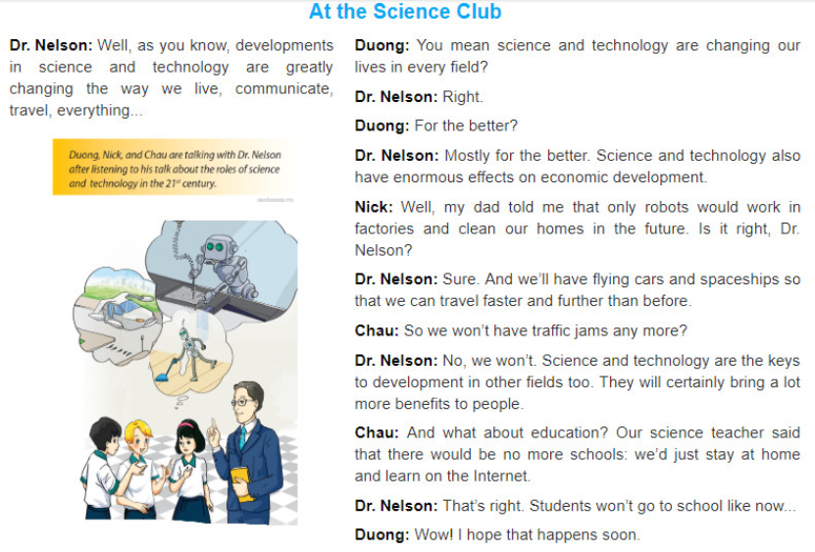
Hướng dẫn dịch:
Dương, Nick và Châu đang nói chuyện với Giáo sư Nelson sau khi nghe bài nói của ông về vai trò của khoa học và công nghệ trong thế kỷ 21.
Giáo sư Nelson: À, như các em biết, những phát triển trong khoa học và công nghệ đang thay đổi rất nhiều cách mà chúng ta sống, giao tiếp, du lịch, mọi thứ...
Dương: Ý thầy là khoa học và công nghệ đang thay đổi cuộc sống của chúng ta trong mọi lĩnh vực phải không ạ?
Giáo sư Nelson: Đúng vậy.
Dương: Để tốt hơn phải không ạ?
Giáo sư Nelson: Hầu hết là tốt hơn. Khoa học và công nghệ cũng có những tác động lớn đến phát triển kinh tế.
Nick: À, ba em nói rằng sẽ chỉ có những người máy sẽ làm việc trong nhà máy và dọn dẹp nhà cửa chúng ta trong tương lai. Có đúng không, giáo sư Nelson?
Giáo sư Nelson: Đúng vậy. Và chúng ta sẽ có xe hơi bay và tàu không gian để chúng ta có thể đi nhanh hơn và xa hơn trước đây.
Châu: Vậy thì chúng ta sẽ không có kẹt xe nữa phải không ạ?
Giáo sư Nelson: Không, sẽ không còn nữa. Khoa học và công nghệ là chìa khóa cho sự phát triển trong những lĩnh vực khác. Chúng sẽ chắc chắn mang lại nhiều lợi ích cho con người.
Châu: Và về giáo dục? Giáo viên khoa học của chúng ta nói rằng sẽ không có trường học nữa: chúng ta sẽ chỉ ở nhà và học trên Internet.
Giáo sư Nelson: Đúng vậy. Học sinh sẽ không đi đến trường như bây giờ...
Dương: Ồ! Mình hy vọng điều đó sẽ xảy ra sớm.
a. Find the words in A in the ... (Tìm những từ ở phần A trong bài đàm thoại. Sau đó nối chúng với nhũng từ trong phần B với nghĩa tương đương.)
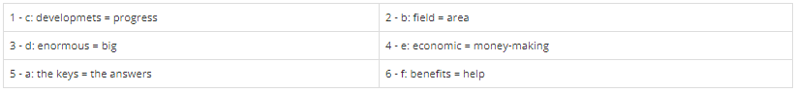
b. Answer the questions. (Trả lời các câu hỏi.)
1. Where are Nick, Duong, and Chau? (Nick, Dương và Châu ở đâu?)
=> They are at the Science club.
2. What is the subject of Dr.Nelson's talk? (Chủ đề bài nói của giáo sư Nelson là gì?)
=> It is the roles of science and technology in the 21st century.
3. What fields are science and technology greatly changing? (Những lĩnh vực mà khoa học và công nghệ đang thay đổi?)
=> Science and technology are greatly changing everything.
4. What did Nick's dad tell him? (Ba của Nick nói gì với anh ấy?)
=> He told Nick that only robots would work in factories and clean our homes in the future.
5. What did Chau's science teacher say? (Giáo viên khoa học của Châu nói gì?)
=> She said that there would be no more schools, they’d just stay at home and learn on the Internet.
c. Work with a partner. What fields are ... (Làm việc với một bạn học. Những lĩnh vực nào được đề cập trong bài hội thoại mà bị ảnh hưởng bởi khoa học và công nghệ?)
Gợi ý:
1. the economy (economic development)
2. the workplace (robots in factories)
3. the home (robots cleaning our homes)
4. travel (traffic jams)
5. education (school via Internet)
d. Put a word/ phrase from the box ... (Đặt một từ/cụm từ trong khung vào mỗi chỗ trống.)
Hướng dẫn dịch:
1. Công nghệ trong lĩnh vực viễn thông đã phát triển qua nhiều thập kỷ rồi.
2. Trong tương lai, những người bình thường sẽ đi lại vào không gian bằng tàu không gian.
3. Anh ấy nói rằng anh ấy đã làm việc rất chăm chỉ và đó là chìa khóa cho sự thành công của anh ấy.
4. Một cuộc họp quốc tế về phát triển kinh tế đã diễn ra ở Singapore vào tuần rồi.
5. Nếu chúng ta có xe bay bây giờ, chúng ta có thể giải quyết vấn đề kẹt xe.
2. Put one of the words/ phrases from ... (Đặt một trong những từ/ cụm từ từ khung trong mỗi khoảng trống. Có một từ dư.)
Hướng dẫn dịch:
1. Giáo viên cô ấy nói rằng cô ấy thật sự giỏi về những môn khoa học nhưng cô ấy lại không giỏi tiếng Anh.
2. Những tiến bộ trong công nghệ đã tăng sản lượng vụ mùa hơn 30%.
3. Những nhà nghiên cứu ung thư đã tạo ra những tiến bộ lớn, nhưng nhiều khía cạnh của căn bệnh này cần nghiên cứu sâu hơn.
4. Những nhà khoa học sẽ cố gắng phát minh máy móc để dạy trẻ em ở nhà.
5. Nhờ vào tiến trình khoa học, thế giới chúng ta sẽ được thay đổi lớn.
3. Give the opposite of the words ... (Sử dụng tiền tố un- hoặc im- để biến đổi những từ trong ngoặc để có từ trái nghĩa.)
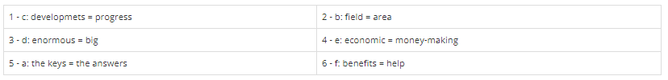
Hướng dẫn dịch:
1. Đây là một loài côn trùng mà những nhà sinh vật học chưa biết trước đó.
2. Tôi không thích tiểu thuyết khoa học viễn tưởng nhiều lắm. Tôi nghĩ chúng không hiện thực.
3. Gần như không thể nào theo kịp với những phát triển mới nhất trong tin học.
4. Giáo viên nói rằng phương pháp chính xác không quan trọng trong thí nghiệm.
5. May thay, dòng sông chảy qua thị trấn chúng ta không bị ô nhiễm.
4. GAME: FIND SOMEONE WHO ... (Trò chơi: Tìm ai đó mà ...)
Ask your classmate Yes/No questions, using ... (Hỏi các bạn cùng lớp những câu hỏi Yes/ No, sử dụng do hoặc will. Nếu họ trả lời Yes, viết tên họ vào khung. Mỗi tên chỉ đưọc viết một lần. Người đầu tiên có tên trong mỗi khung sẽ là người chiến thắng.)
Hướng dẫn dịch:
Tìm ai đó mà ...
CLICK NGAY vào TẢI VỀ dưới đây để download tài liệu giải bài tập SGK Tiếng anh lớp 8 Unit 11: Getting Started trang 48-49 sách mới được tổng hợp chi tiết, hay nhất với file word, pdf hoàn toàn miễn phí. Chúc các em học sinh đạt được những kết quả tốt trong kỳ thi sắp tới.

